TERMO DE FORMALIZAÇÃO E RATIFICAÇÃO DE DISPENSA DE LICITAÇÃO

Com fundamento no inc. II do art. 75, da Lei Federal nº 14.133; de acordo com Parecer Jurídico nº 43/2025, exarado pelo Assessor Jurídico, Dr. Ricardo Enrique Teixeira Facco; considerando as justificativas e fundamentações constantes do Termo de Referência e demais documentos que instruem o Processo nº 32/2025, fica DISPENSADA DE LICITAÇÃO a contratação de empresa(s) para fornecimento de instrumentos musicais e materiais de apoio para os mesmos; aprovo, portanto, a realização da despesa, independente de licitação, por meio de dispensa de licitação sem disputa eletrônica.
Destarte, RATIFICO por este termo, a DISPENSA DE LICITAÇÃO N° 13/2025, em favor das proponentes descritas no quadro a seguir:
Proponente: | Item(ns) vencido(s) | Valor total a adjudicar (R$)
DANIEL FRANCISCO KLEIN - CNPJ nº 17.171.634/0001-00 | 1, 2, 3 e 5 | 15.000,00
BENOIT ELETRODOMÉSTICOS - CNPJ 87.296.026./0001-07 | 4 | 1.299,50

Para cobertura das despesas com a aquisição/realização dos serviços objetos do procedimento de dispensa retro, serão utilizados recursos consignados no orçamento geral do Município na(s) seguinte(s) dotação(s) orçamentária(s):

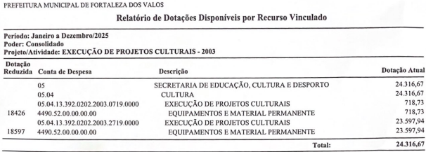

Fortaleza dos Valos/RS, 26 de maio de 2025.

Paulo Cezar Marangon,
Prefeito Municipal

